Сценарии уроков, мероприятий, идеи
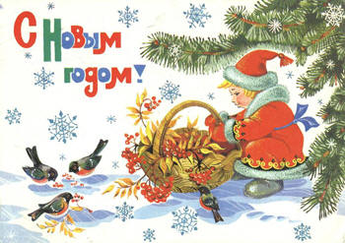

http://www.zavuch.ru/methodlib/349/ НОВЫЙ ГОД, РОЖДЕСТВО, сценарии
https://bibliomaniya.blogspot.ru/2013/11/100_14.html 100 заголовков: Новый год и Рождество
http://xn--i1abbnckbmcl9fb.xn--p1ai/%D0%BF%D0%BE%D0%B8%D1%81%D0%BA?searchid=1987306&text=%D0%BD%D0%BE%D0%B2%D1%8B%D0%B9+%D0%B3%D0%BE%D0%B4+%D0%B8+%D1%80%D0%BE%D0%B6%D0%B4%D0%B5%D1%81%D1%82%D0%B2%D0%BE#lr=54 сценарии уроков о новом годе и Рождестве
http://www.metodkabinet.eu/BGM/Temkatalog/BGM_Temkatalog_Zima_Novyi_god.html сценарии, игры, поделки, живопись, картинки, песни, фонограммы, методическая копилка, традиции, обряды, стихи, сказки, поздравления, открытки
http://bk-detstvo.narod.ru/NewYear.html новогодние забавы
https://solnet.ee/ng/ Новогодний уголок портала «Солнышко»
http://lib.1september.ru/view_article.php?ID=200801501 А. Кузнецов «Поэзия Рождества и Нового года»
http://novichokprosto-biblioblog.blogspot.ru/2015/12/blog-post_25.html НОВЫЙ ГОД в библиотеке
http://elkanovygod.blogspot.ru/ НОВЫЙ ГОД в библиотеке
http://elkanovygod.blogspot.ru/search?updated-min=2014-01-01T00:00:00%2B03:00&updated-max=2015-01-01T00:00:00%2B03:00&max-results=40 Рождественские идеи, подсмотренные у библиотекарей со всего мира :)
http://vdovushkina.blogspot.ru/2010/12/blog-post_22.html Новогодняя полка
http://libozersk.ru/pages/index/1524 Сценарии зимних праздников
http://knigdom21.blogspot.ru/2010/12/blog-post_12.html Скоро Новый год. Сценарий праздника в классе.
http://pedsovet.su/scenarii_novy_god_v_nachalnoy_shkole Сценарии «Новый год в начальной школе»
http://www.uchportal.ru/new_year Новый год - сценарии и презентации для проведения новогодних праздников
http://www.irkpedagog.ru/publ/novyj_god/scenarii_prazdnikov/scenarij_novogodnej_diskoteki_dlja_starsheklassnikov/24-1-0-73 Сценарий новогодней дискотеки для старшеклассников
http://easyen.ru/load/scenarii_prazdnikov/nov_god/305 «Новый год - 1 января» - Сценарии, стихи, конкурсы, клипы, презентации
http://www.christmas.ru/holiday/vstrechaem-novyy-god-v-italii/ Все о Новом годе и Рождестве на новогоднем портале Новыйгод.рф

Презентации
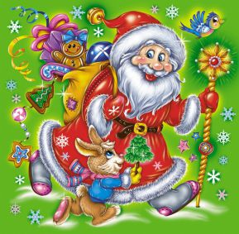
http://vpereplete.blogspot.ru/2011/01/blog-post_10.html Автор клипа-сказки: Лариса Юрьевна Агалакова,
сотрудник Городской детской библиотеки им. Пушкина, г. Саров
http://pedsovet.su/load/388 шаблоны новогодних презентаций
http://easyen.ru/load/shablony_prezentacij/novyj_god_rozhdestvo/499 шаблоны новогодних презентаций
https://nsportal.ru/nachalnaya-shkola/vospitatelnaya-rabota/2014/11/04/novyy-god-i-rozhdestvo-v-raznykh-stranakh презентация «Новый год и Рождество в разных странах» + кроссворд
http://www.uchportal.ru/load/180 Презентации "Новый год"
http://www.klassnye-chasy.ru/klassnyy-chas-novyy-god Новый год – презентации на тему История новогоднего праздника, елки и игрушек
http://ya-uchitel.ru/load/prezentacii/prezentacii_quot_chto_takoe_novyj_god_quot/168 презентации, игры
Викторины

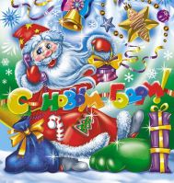
http://pptxbaza.ru/index.php/prezentatsii/novyj-god компьютерные викторины
http://2018god.net/viktorina-na-novyj-2018-god-s-otvetami/ Викторина на Новый 2018 год с ответами
http://new-year-party.ru/novogodnyaya-viktorina-dlya-vsej-semi/ Вопросы и ответы для семейной викторины Новогодняя викторина для всей семьи на 2018 год с ответами
http://new-year-party.ru/novogodnyaya-viktorina-dlya-dlya-starsheklassnikov/ Новогодняя Викторина для старшеклассников Новогодняя викторина для старшеклассников на 2018 год с ответами
http://god-sobaki.ru/konkursy-na-novyj-god-sobaki-2018.html Новогодние игры и развлечения на Новый год 2018.
http://www.prazd.info/zabavy/33 Викторина «Чей это Дед Мороз?»
http://ped-kopilka.ru/raznoe/novyi-god-i-rozhdestvo/viktorina-s-otvetami-na-temu-sobaki.html Викторина «Знаменитые Собаки»
http://qulady.ru/veselye-konkursy-na-novyj-2018-god-dlya-detej-i-vzroslyh-populyarnye-skazochnye-prikolnye-i-samye-novye-konkursy-i-igry-dlya-vsej-semi.html Веселые конкурсы на Новый 2018 год для детей и взрослых: популярные, сказочные, прикольные и самые новые конкурсы и игры для всей семьи.
http://vsescenarii.com/novogodnyaya-viktorina-po-temam-kino-i-knig.html Новогодняя викторина по темам кино и книг
http://zanimatika.narod.ru/Narabotki10_3.htm НОВОГОДНИЕ ЗИМНИЕ ВИКТОРИНЫ
http://ped-kopilka.ru/blogs/irina-aleksandrovna-podolskaja/viktorina-dlja-uchaschihsja-mladshego-i-srednego-zvena-na-temu-novogodnii-feierverk.html Новогодняя викторина по сказкам для школьников 3 - 7 классов с ответами
http://ped-kopilka.ru/blogs/tatjana-genadevna-nedodaeva/literaturnaja-viktorina-novogodnii-alfavit-dlja-uchaschihsja-5-7-klasov.html Литературная викторина с ответами "Новогодний алфавит" для учащихся 5-6 классов.
http://victorina-lit.livejournal.com/37900.html викторина «Новогодние сказки»
http://demsvet.ru/literaturnyie-krossvordyi/zakryitaya-stranitsa-novogodnego-konkursa-po-stranitsam-zimnih-skazok Страница Новогоднего конкурса «По страницам зимних сказок

Новогодние книги
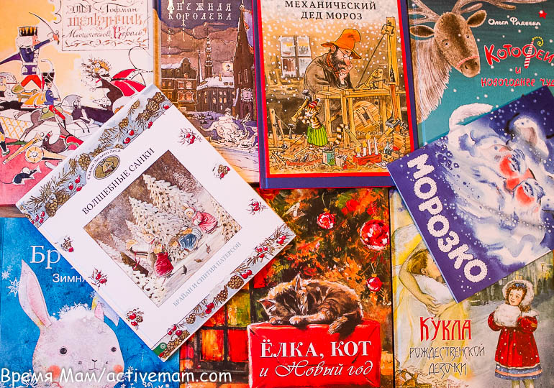

https://www.labirint.ru/news/8511/ Книги под елкой: Новый год и Рождество
https://www.papaimama.ru/arts.php?art=podarite-rebjonku-na-novyj-god-knigu Детские книги про Новый год и Рождество
http://skazkivcem.com/novogodnie-skazki Новогодние. Рождественские и зимние сказки

Новогодние поделки

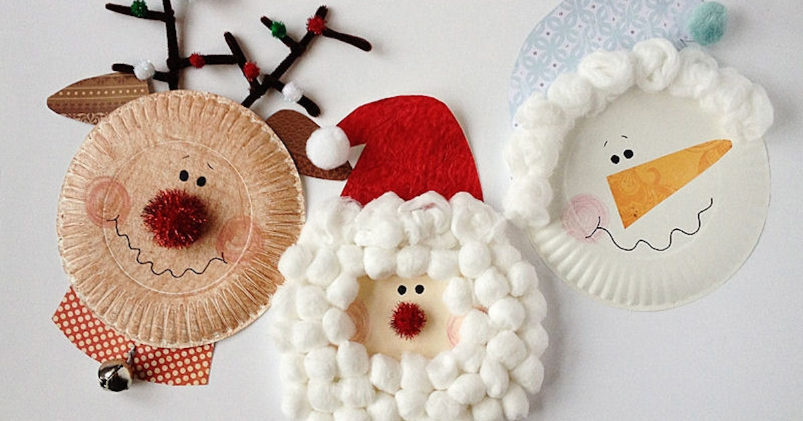

https://ru.pinterest.com/pin/364158319855002930/?lp=true Украшение для окон на Новый год и Рождество
http://www.kopilochka.net.ru/podelki/66-podelki.html Поделки на Рождество и Новый год
https://ru.pinterest.com/pin/433612270358087603/?lp=true Поделки на Рождество и Новый год
http://new-year-party.ru/novogodnie-podelki-na-god-sobaki-2018/ Новогодние поделки на год Собаки — символ года своими руками Новогодние поделки на год Собаки 2018 своими руками, фото
http://www.allwomens.ru/46211-novogodnie-podelki-2018-svoimi-rukami.html Новогодние поделки 2018 в детский сад и школу своими руками из бумаги, фетра, шишек
http://mirpozitiva.ru/articles/1943-novogodnie-podelki-svoimi-rukami.html Создаем удивительные поделки на Новый год 2018 своими руками
http://glamius.ru/podelki-na-novyy-god-2018-svoimi-rukami Поделки на Новый год 2018 своими руками

Новогодние фильмы

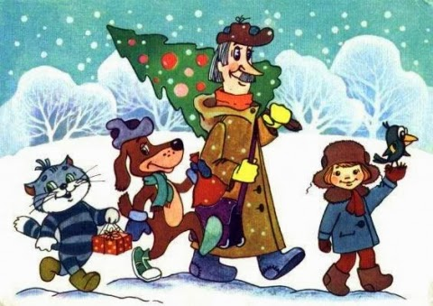
https://www.ivi.ru/collections/new-year-tales Новогодние сказки смотреть онлайн
https://www.youtube.com/watch?v=MNMIRSC8d24 Сборник мультфильмов про Новый год.
https://www.youtube.com/watch?v=DUw1CW-BM4c ЛУНТИК - Все Новогодние серии подряд. Мультики про Новый год и зиму
https://www.youtube.com/watch?v=tiwK4Tf7I2s Мультики Диснея про зиму и Новый Год
https://www.youtube.com/watch?v=BJsTEY1py-Y Новогодние мультики сборник | Дед мороз и лето, Дед мороз и Серый волк, Зима в Простоквашино, Умка
https://www.youtube.com/watch?v=xIydib54W3A Новогодние мультфильмы для детей - Двенадцать месяцев

Новогодние стихи

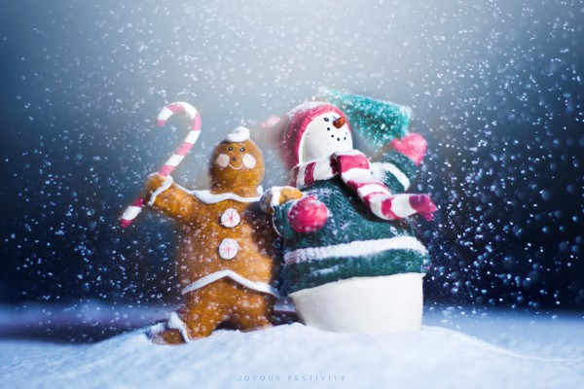
http://www.pravmir.ru/rozhdestvo-xristovo-v-russkoj-poezii-2/ Рождество Христово: стихи
http://allforchildren.ru/poetry/index_newyear1.php НОВОГОДНИЕ СТИХИ
http://neposed.net/kids-literature/detskie-stihi/stikhi-k-prazdnikam/stikhi-pro-novyj-god-i-rozhdestvo.html Стихи про Новый год и Рождество
http://zanimatika.narod.ru/Narabotki9_2.htm РОЖДЕСТВЕНСКИЕ СТИХИ К СВЕТЛОМУ ПРАЗДНИКУ
https://stihi-russkih-poetov.ru/tags/novyy-god НОВОГОДНИЕ СТИХИ русских поэтов
http://forum.nanya.ru/topic/20252-novogodnie-i-rozhdestvenskie-stikhi/ Новогодние и рождественские стихи

Новогодняя музыка
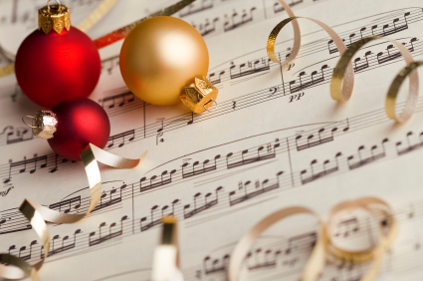

https://music.yandex.ru/mix/holidaymusic Новогодняя и рождественская музыка для праздничного настроения
https://www.youtube.com/watch?v=eeCKYbOs1-4&t=54s Инструментальная рождественская музыка
https://www.youtube.com/watch?v=ZhZbyoirGw0 Новогодний сборник
https://music.yandex.ru/users/newyearplaylists/playlists/1019 Иностранная рождественская музыка
https://www.youtube.com/watch?v=N9iXr8-pmsg Детские новогодние песенки
https://www.youtube.com/watch?v=fxdW28MvZTo Сборник новогодних детских песенок и стихов.

К новогоднему столу!

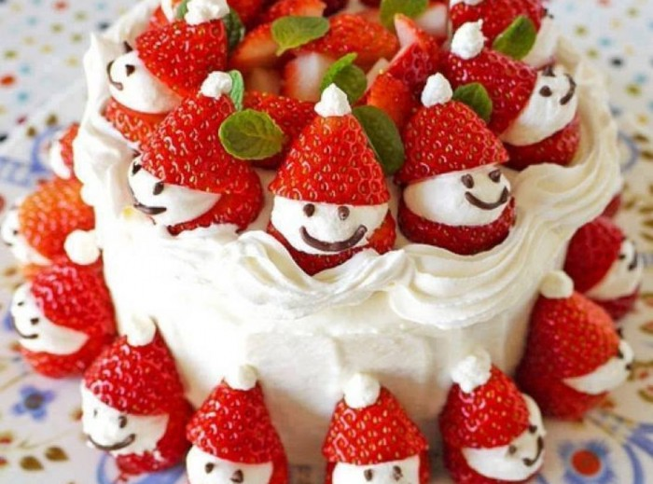
http://ovkuse.ru/novogodnie-deserty/ новогодние десерты
http://allrecipes.ru/recepty/metka-2463/sladkoye-na-novyj-god.aspx Сладкое на Новый Год 2018
http://povar.ru/menu/deserty_na_novyj_god/ Новогодние десерты
http://rutxt.ru/hny-sladko Простые и вкусные десерты на Новый 2018 год от наших кулинаров
http://ivona.bigmir.net/cooking/toowners/383028-Deserty-na-Novyj-god-2016--TOP-10-receptov новогодние десерты
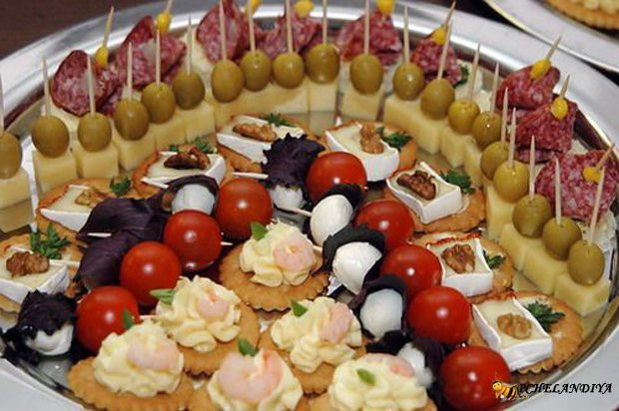
http://www.russianfood.com/recipes/bytype/?fid=527 салаты новогодние
http://www.prelest.com/newyear2017/novogodnie-salaty-2017
салаты новогодние
https://ru.pinterest.com/explore/%D0%BD%D0%BE%D0%B2%D0%BE%D0%B3%D0%BE%D0%B4%D0%BD%D0%B8%D0%B5-%D0%B7%D0%B0%D0%BA%D1%83%D1%81%D0%BA%D0%B8/?lp=true Новогодние закуски
https://www.domashniy.ru/eda/5_byudzhetnyh_salatov_i_zakusok_na_novyj_god/ 5 бюджетных салатов и закусок на Новый год
http://allrecipes.ru/recepty/metka-2411/zakuski-na-novij-god.aspx закуски
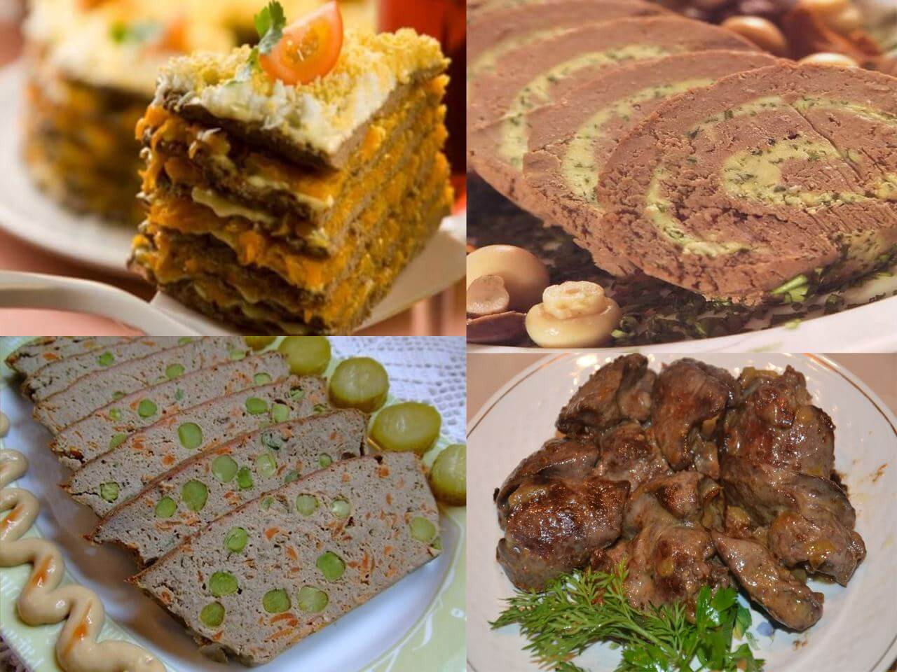
http://www.russianfood.com/recipes/bytype/?fid=1309 Горячие блюда на Новый год
http://ovkuse.ru/gorjachie-bljuda-na-novyj-god/ Горячие блюда на новый год 2018
http://glamius.ru/goryachee-na-novyy-god-2018-recepty-s-foto Горячее на Новый год 2018: рецепты с фото

